Количественный эмиссионный спектральный анализ, его аппаратура. Пламенная фотометрия

Количественный АЭА основан на зависимости между концентрацией элемента и интенсивностью его спектральных линий, которая определяется формулой Ломакина:
,
где I - интенсивность спектральной линии определяемого элемента; c - концентрация; a и b - константы.
Величины a и b зависят от свойств аналитической линии, ИВ, соотношения концентраций элементов в пробе, поэтому зависимость обычно устанавливается эмпирически для каждого элемента и каждого образца. На практике обычно пользуются методом сравнения с эталоном.
При количественных определениях используют в основном фотографический способ регистрации спектра. Интенсивность спектральной линии, получаемой на фотопластинке, характеризуется ее почернением:
,
где S - степень почернения фотопластинки; I0 - интенсивность света проходящего через незачерненную часть пластинки, а I - через зачерненную, т.е. спектральную линию. Измерение почернения спектральной линии проводят по сравнению с почернением фона или по отношению к интенсивности линии сравнения. Полученная разность почернений (S) прямо пропорциональна логарифму концентрации (с):
S = K lgc.
При методе трех эталонов на одной фотопластинке фотографируют спектры трех эталонов с известным содержанием элементов и спектр анализируемого образца. Измеряют почернение выбранных линий. Строят градуировочный график, по которому находят содержание изучаемых элементов.
В случае анализа однотипных объектов применяют метод постоянного графика, который строят по большому числу эталонов. Затем в строго одинаковых условиях снимают спектр образца и одного из эталонов. По спектру эталона проверяют не произошло ли смещение графика. Если смещения нет, то неизвестную концентрацию находят по постоянному графику, а если есть, то величину смещения учитывают с помощью спектра эталона.
При количественном АЭА погрешность определения содержания основы составляет 1-5%, а примеси - до 20%. Визуальный метод регистрации спектра быстрее, но менее точен, чем фотографический.
По аппаратурному оформлению можно выделить АЭА с визуальной, фотографической и фотоэлектрической регистрацией и измерением интенсивности спектральных линий.
Визуальные методы (регистрация с помощью глаза) можно использовать только для исследования спектров с длинами волн в области 400 - 700 нм. Средняя спектральная чувствительность глаза максимальна для желто-зеленого света с длиной волны  550 нм. Визуально можно с достаточной точностью установить равенство интенсивностей линий с ближайшими длинами волн или определить наиболее яркую линию. Визуальные методы делятся на стилоскопические и стилометрические.
Стилоскопический анализ основан на визуальном сравнении интенсивностей спектральных линий анализируемого элемента (примеси) и близлежащих линий спектра основного элемента пробы. Например, при анализе сталей обычно сравнивают интенсивности спектральных линий примеси и железа. При этом используют заранее известные стилоскопические признаки, в которых равенству интенсивности линий определенной аналитической пары соответствует определенная концентрация анализируемого элемента.
Стилоскопы используют для экспресс-анализа, для которого не требуется высокой точности.6-7 элементов определяют за 2-3 мин. Чувствительность анализа 0,01-0,1%. Для анализа применяют как стационарные стилоскопы СЛ-3... СЛ-12, так и переносные СЛП-1... СЛП-4.
Стилометрический анализ отличается от стилоскопического тем, что более яркую линию аналитической пары ослабляют при помощи специального устройства (фотометра) до установления равенства интенсивностей обеих линий. Кроме того, стилометры позволяют сближать в поле зрения аналитическую линию и линию сравнения, что значительно повышает точность измерений. Для анализа применяют стилометры СТ-1... СТ-7.
Относительная погрешность визуальных измерений 1 – 3%. Их недостатками являются ограниченность видимой области спектра, утомительность, отсутствие объективной документации о проведении анализа.
Фотографические методы основаны на фотографической регистрации спектра с помощью специальных приборов-спектрографов. Рабочая область спектрографов ограничена длиной волны  1000 нм, т.е. их можно использовать в видимой области и УФ. Интенсивность спектральных линий измеряют по степени почернения их изображения на фотопластинке или фотопленке.
Для изменения степени почернения применяют микрофотометры. В микрофотометрах фотопластинка освещается потоком света от лампы накаливания. Изображение освещенного участка фотопластинки проектируется на экран с узкой раздвижной щелью в центре. Перемещая фотопластинку, выводят на щель изображение нужной аналитической линии так, чтобы за щель попадал только свет, прошедший через эту линию. Для измерения интенсивности светового потока за щелью расположен фотоэлемент, соединенный с гальванометром. Показания гальванометра пропорциональны интенсивности падающего на фотоэлемент светового потока. Сначала на щель выводят изображение прозрачного участка фотопластинки и отмечают показания гальванометра 0:
(0= KI0). Затем на щель проектируют изображение измеряемой спектральной линии и отмечают  (=KI). Степень почернения спектральной линии рассчитывают как
.
Концентрацию определяемого элемента находят по градуировочному графику зависимости =, построенному с помощью стандартных образцов.
Преимуществом фотографического метода по сравнению с визуальным является объективность и документальность, а недостатки те же - трудоемкость, относительно невысокая точность (1-3% от определяемой концентрации) и небольшая скорость (определение 4-5 элементов за 30 мин). Для фотографического анализа применяют призменные (ИСП-32, ИСП-28, ИСП-30, ИСП-5, КС-5, КСА-1) и дифракционные (ДФС-3, ДФС-8, ДФС-9, ДФС-13, СТЭ-1) спектрографы.
Применение фотоэлектрических методов позволило ускорить анализ, повысить его точность и полностью автоматизировать.
Фотоэлектрический метод основан на фотоэлектрической регистрации и фотометрии спектра анализируемой пробы. Световой поток аналитической спектральной линии определяемого элемента после отделения его монохроматором от всего остального спектра преобразуют ФЭУ в электрический сигнал (тока или напряжения). Для выделения нужной линии в фокальной поверхности прибора перед фотоэлементом (ФЭУ) располагают выходную щель. С целью одновременного определения содержания всех анализируемых элементов в современных приборах, реализующих фотоэлектрический метод, в фокальной плоскости устанавливают до 70 выходных щелей. Такие приборы называют полихроматорами или квантометрами. Световые потоки аналитических линий, падая на фотокатоды ФЭУ, вызывают эмиссию электронов, и в анодной цепи протекает ток. Измерительная схема квантометра работает по принципу накопления зарядов на конденсаторе. Для анализа пробы выбирают по одной аналитической линии из спектра каждого анализируемого элемента и одну или несколько линий спектра основы или другого внутреннего стандарта. Электронно-измерительное устройство последовательно измеряет напряжение, накопленное на конденсаторах, и выдает на выходные приборы (вольтметр, самописец-потенциометр) величину напряжения, пропорциональную логарифму отношения интенсивностей линий определяемого элемента и линии сравнения, т.е. пропорциональную концентрации элемента в пробе. Величину концентрации находят по градуировочному графику или записывают в процентах, снимая показания с диаграммной ленты самописца. Процесс измерения от включения квантометра до получения результатов полностью автоматизирован. Отечественный квантометр ДФС-36 (36 щелей) можно настроить на анализ 12 различных типов сталей и сплавов по 12 программам. Число элементов, одновременно определяемых по одной программе, от 1 до 35. Диапазон измеряемых концентраций от десятков до 10-4%. Время определения присутствия 10 элементов в одном образце 2 мин. Для проведения исследования квантометр предварительно градуируют по стандартным образцам.
Для анализа продуктов металлургического производства применяют отечественные квантометры (ДФС-10М, ДФС-31, ДФС-41) а также импортные квантометры (английские Е-6000, Е-1000, американские ARL - 29500, ARL - 31000 и др.).

Эмиссионная фотометрия пламени (пламенная фотометрия)

Пламенная фотометрия является одним из вариантов эмиссионного спектрального анализа и основана на измерении интенсивности света, излучаемого возбужденными частицами (атомами или молекулами) при введении вещества в пламя горелки.
Принцип метода заключается в том, что раствор анализируемого вещества распыляют с помощью сжатого воздуха в пламени горелки, где происходит ряд сложных процессов, в результате которых образуются возбужденные атомы или молекулы. За счет энергии пламени, легко возбуждаемым атомом вещества (K, Na, Ca), сообщается избыточная энергия. Атомы этих металлов переходят в возбужденное состояние, характеризующееся переходом валентных (наружных) электронов на более высокие энергетические уровни. Через 10-8 секунды происходит их возврат на основные уровни, что сопровождается выделением порций энергии (квантов света). Совокупность квантов света приводит к образованию светового потока с длиной волны, характерной для атомов K, Na, Ca. Их излучение направляют в спектральный прибор, выделяющий излучение определяемого элемента светофильтрами или другими монохроматорами. Попадая на детектор (фотоэлемент), излучение вызывает фототок, который после усиления измеряют стрелочным гальванометром. Нахождение содержания определяемого вещества проводят с помощью градуировочного графика зависимости величины фототока от концентрации элемента, который строят по результатам анализа серии стандартных растворов. Отклонение от линейности градуировочного графика наблюдается в области больших (больше 100 мкг/мл у калия) и малых концентраций. В первом случае происходит самопоглощение света невозбужденными атомами, а во втором - уменьшается доля свободных атомов за счет смещения равновесия реакции ионизации атомов.
Наиболее распространенными отечественными приборами для пламенной фотометрии являются:
а) фильтровой пламенный фотометр типа ФПЛ-1 для определения Na, K, Ca из одного раствора прямым методом;
б) пламенный фотометрический анализатор жидкости ПАЖ-1 для определения микроколичеств Na, K, Ca и Li при их совместном присутствии в растворе;
в) пламенный фотометр FLAPHO-4 для определения Li, Na, K, Ca и Rb.
Поскольку спектры эмиссии атомов значительно проще молекулярных, то именно методы, основанные на их получении, стали широко применяться для массового многоэлементарного экспресс-анализа.
Пи АЭА анализируемая проба вещества вводится в источник возбуждения спектрального прибора. В источнике возбуждения данная проба подвергается сложным процессам, заключающимся в плавлении, испарении, диссоциации молекул, ионизации атомов, возбуждении атомов и ионов.
Возбуждённые атомы и ионы через очень короткое время (~10-7-108с) самопроизвольно возвращаются из неустойчивого возбуждённого состояния в нормальное или промежуточное состояние. Это приводит к излучению света с частотой  и появлению спектральной линии.
Общую схему атомной эмиссии можно представить так:
А + Е  А*  А + h
Степень и интенсивность протекания этих процессов зависит от энергии источника возбуждения (ИВ).
Наиболее распространёнными ИВ являются: газовое пламя, дуговые и искровые разряды, индукционносвязанная плазма (ИСП). Их энергетической характеристикой можно считать температуру.
Сравнительная характеристика различных ИВ приведена в табл.2.3.1.

Таблица 1.
Сравнительная характеристика различных источников возбуждения
Источник возбуждения | Темпратура, 0С | Возбуждаемые элементы
Пламя: | 1800 | Щелочные металлы
а) светильный газ - воздух
б) ацетилен - воздух | 2200 | Щелочные и щелочноземельные металлы
в) ацетилен - кислород | 3100 | Практически все металлы
Дуга постоянного тока | 3500 - 7000 | Металлы, С, N
Дуга переменного тока | 5000 - 8000 | Металлы, С, N и некоторые металлоиды
Высоковольтная искра | 10000 (в факеле) | Почти все элементы
Индукционно связанная плазма (ИСП) | 3000 (в канале) | Все элементы

Методами АЭА можно исследовать твёрдые и жидкие пробы. Способы введения вещества в ИВ приведены в табл.2.3.2.
Различают качественный, полуколичественный и количественный АЭА.
Качественный анализ проводят путём идентификации спектральных линий в спектре пробы, т.е. установления их длины волны, интенсивности и принадлежности тому или иному элементу.
Для расшифровки спектра и определения длины волны анализируемой линии пользуются спектрами сравнения, в которых длины волн отдельных линий указаны. Чаще всего для этой цели используют хорошо изученный спектр железа, имеющий характерные группы линий с известными  в разных областях длин волн.

Таблица 2.
Способы введения в ИВ
Источник возбуждения | Фазовый характер образца | Способ введения
Пламя | Жидкость | Распыление
Дуга | Жидкость | Нанесение на торец графит электрода
 | Порошок | Нанесение в графитовый электрод
 | Металлический слиток | Изготовление электродов из анализируемого образца
Искра | Жидкость | Впрыскивание в искровой промежуток вращающимся колёсиком
 | Порошок | Изготовление прессованных брикетов
 | Металлический слиток | Введение в ИК без специальной обработки

При визуальном качественном АЭА строят дисперсионную кривую (рис.2.3.1) используемого прибора (стилоскопа, стилометра), т.е. градуировочный график прибора, выражающий зависимость между показаниями его отсчётного барабана и длиной волны линии в эталонном спектре n = f () (меди, железа и др.). Затем поочерёдно фиксируют все линии в спектре пробы анализируемого | 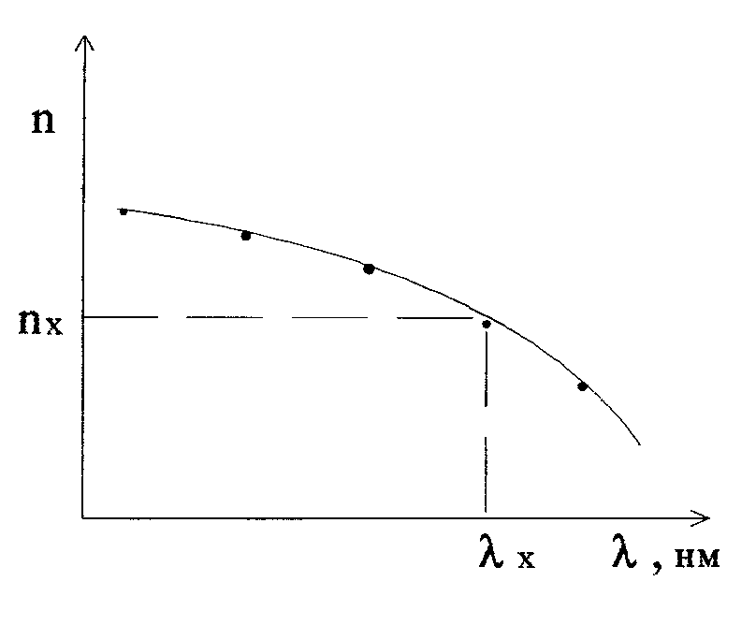 Рис.2.3.1. Дисперсионная кривая прибора
Вещества в делениях шкалы отсчётного барабана. По графику зависимости n = f() устанавливают длины волн спектральных линий. После этого идентифицируют линии в спектре пробы с помощью специальных таблиц, в которых указана принадлежность всех возможных спектральных линий определённым элементам (с указанием их числа, цвета, длины волны, потенциала ионизации, ИВ), табл.2.3.3.
Считается, что элемент присутствует в пробе, если идентифицированы три или четыре его спектральных линии.

Таблица 3.
Элемент | Потенциал ионизации, эВ | Длина волны, нм | Характеристика линии
Аl (искровой разряд) | 5.98 | 624.3.623.2.484.2.466.3 559.3 | Оранжевая Оранжевая Синяя Ярко-синяя Желтая

При фотографическом варианте АЭА через специальную диафрагму над или под исследуемым спектром фотографируют эталонный спектр железа (рис.2.3.2).
Для определения длины волны x неизвестной линии выбирают в спектре сравнения резкие линии с 1 и 2 так, чтобы анализируемая линия находилась между ними.
С помощью спектропроектора идентификацию проводят, совмещая эталонный спектр железа, на котором приведены последние линии других элементов, с исследуемым спектром и отмечают совпадения линий сравниваемых спектров. Отсутствие последней линии определяемого элемента в спектре гарантирует отсутствие других линий этого элемента. Однако наличие линии с , характерной для последней линии какого-либо элемента, ещё не означает, что данная линия принадлежит именно этому элементу. Это может быть и следствием наложения спектральных линий. Поэтому окончательную идентификацию проводят, проверяя последние линии всех "подозреваемых" элементов.
Качественным АЭА определяют более 80 элементов с пределом обнаружения от 10-2% (Hg, Os и др.) до 10-5% (Na, B, Bi и др.). Низкий предел обнаружения может привести к переоткрытию элементов, попавших в пробу в результате случайных загрязнений.

